**TUGAS PHP TERSTRUKTUR 02**

**PENGEMBANGAN PERANGKAT LUNAK**



|  |  |
| --- | --- |
| Abdullah Qa’id Mu’aadz | 22255601001 |

PeTIK II Jombang YBM PLN Tahun Akademik 2022/2023

Denanyar Utara, Plosogeneng,Kec. Jombang,

Kabupaten Jombang, Jawa Timur

* Tuliskan kembali pada Microsoft Word praktik yang telah dilakukan.

1. Membuat variable di PHP

* Penamaan variable

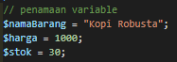

* Tampilkan variable

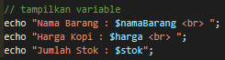

* Hasil

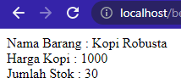

1. Mengambil nilai dari variable

* Membuat variable

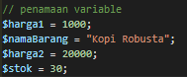

* Mengambil nilai variable



* Hasil

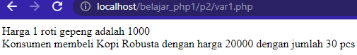

1. Variable Local

* Membuat function

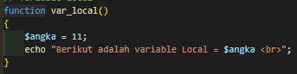

* Memanggil function



* Hasil



1. Variable Global

* Membuat variable angka dan function

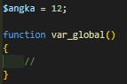

* Memanggil variable $angka



* Hasil



1. Variable Static

* Membuat function, definisikan variable, penambahan pada variable, output variable

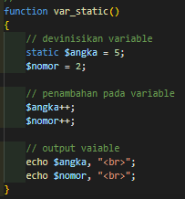

* Panggil function

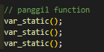

* Hasil

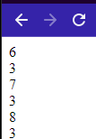

1. Cetak Standard Output

* Gunakan echo fungsi untuk cetak ke output atau tag untuk variable tunggal

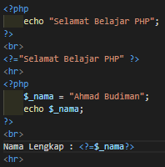

* hasil

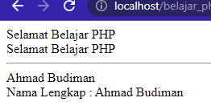

1. Basic Syntax – print vs echo

* Echo vs Echo

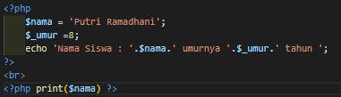

* Hasil

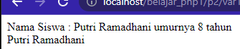

1. Tipe Data Boolean

* If Else

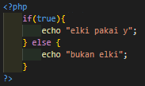

* Hasil



1. Tipe Data Object

* Membuat class, membuat objek, memberikan value untuk properti hai pada objek hello, mencetak nilai

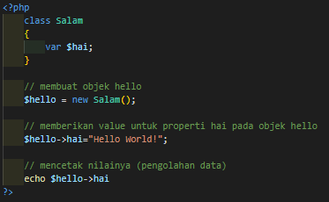

* Hasil

